Persbericht

LED-lichtoplossingen voor individuele behoeften
Een globale gebruikersstudie van Zumtobel en het Fraunhofer IAO toont aan dat de preferenties op het vlak van kleurtemperatuur bij kantoormedewerkers schommelt binnen een bereik tussen 3000 K en 6000 K. Het is in dit licht dat Zumtobel haar aanbod van kantoorarmaturen met tunableWhite technologie verder uitbreidt.
Dornbirn, november 2014 – De globale gebruikersstudie van Zumtobel en het Fraunhofer IAO over de waargenomen lichtkwaliteit op kantoor heeft aangetoond dat de preferenties op het vlak van kleurtemperatuur bij kantoormedewerkers zeer sterk verschillen. De voorkeur van de gebruikers op het vlak van kleurtemperatuur situeert zich daarbij binnen een bereik tussen 3000 K en 6000 K, waarbij 4000 K en 5000 K met grote voorsprong als de populairste scenario’s uit de bus komen. Ook toont de studie dat kantoorbedienden hun werksituatie duidelijk beter beoordelen wanneer ze het licht aan hun eigen behoeften kunnen aanpassen. Met 57,4 procent heeft echter meer dan de helft van de bevraagden geen of slechts beperkte invloed op de sturing en kan de lichtsituatie aldus niet geoptimaliseerd worden. Nochtans is deze factor van wezenlijk belang voor het welbevinden en de tevredenheid van de werknemers. LED-armaturen die door de gebruiker traploos van kleurtemperatuur veranderd kunnen worden, komen het best tegemoet aan deze individuele verwachtingen. Daarom breidt Zumtobel haar gamma van armaturen met tunableWhite technologie verder uit.
LIGHT FIELDS evolution tunableWhite
Zumtobel dekt de verschillende gebruikersbehoeften af met een lichtoplossing die de innovatieve LED-technologie verbindt met een hoogwaardig design. Dankzij de tunableWhite technologie kunnen gebruikers de kleurtemperatuur van de LED-armatuurreeks LIGHT FIELDS evolution traploos tussen 3000 K en 6000 K instellen. De LED-armatuurreeks volgt een eenvormige designtaal. Van inbouw- over opbouw- tot pendelarmaturen en staanlampen, elke armatuur beschikt over een speciaal ontwikkelde, schitterende optiek. Voor gebruikers brengt LIGHT FIELDS evolution met tunableWhite technologie niet alleen een individuele aanpassing van de kleurtemperatuur aan de behoeften maar ook de best mogelijke lichtkwaliteit op de werkplek.

MILD LICHT V tunableWhite
De inbouwarmatuur MILD LICHT V haalt het daglicht naar kantoor. Zo biedt deze veelzijdige LED-inbouwarmatuur een zachte en verblindingvrije lichtverdeling zonder storende slagschaduwen en maakt ze een evenwichtige verlichting van werkvlakken, wanden en plafonds mogelijk. Dit zorgt voor een open en heldere ruimtelijke atmosfeer. MILD LICHT V tunableWhite biedt meer flexibiliteit en individualiteit: De armatuur kan in een handomdraai in een lichtmanagementsysteem zoals LITECOM geïntegreerd en traploos tussen 3000 K en 6000 K ingesteld worden.
ONDARIA tunableWhite
Met haar opalen, homogene lichtvlak en ronde vorm zorgt ONDARIA voor een aangename atmosfeer en een uitstekende lichtkwaliteit in representatieve zones als lobby's en foyers of in gemeenschappelijke ruimtes.. Om de lichtsituatie aan de individuele behoeften van de gebruiker aan te passen, zijn de drie uitvoeringen (940 mm, 640 mm en 440 mm) nu ook met geïntegreerde tunableWhite technologie beschikbaar. Zo kan de kleurtemperatuur bij ONDARIA traploos tussen 3000 K en 6000 K ingesteld worden.

Beeldonderschriften:
(Photo Credits: Zumtobel)
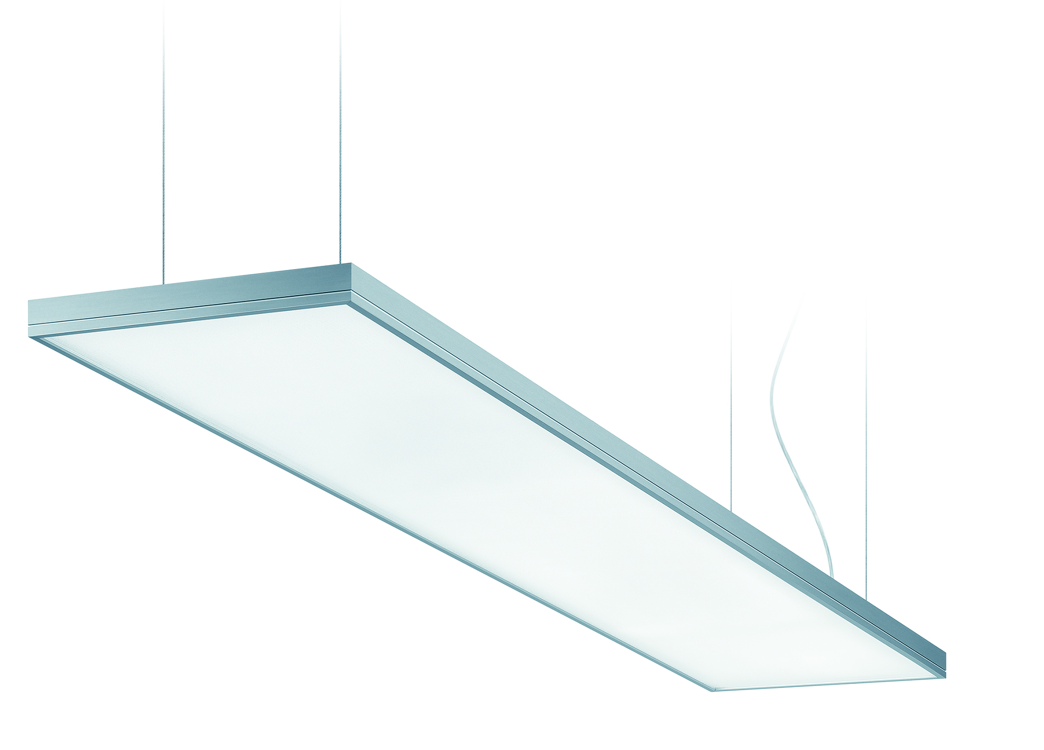
Foto 1: LIGHT FIELDS evolution met tunableWhite technologie: LED-armatuurreeks voor individuele behoeften
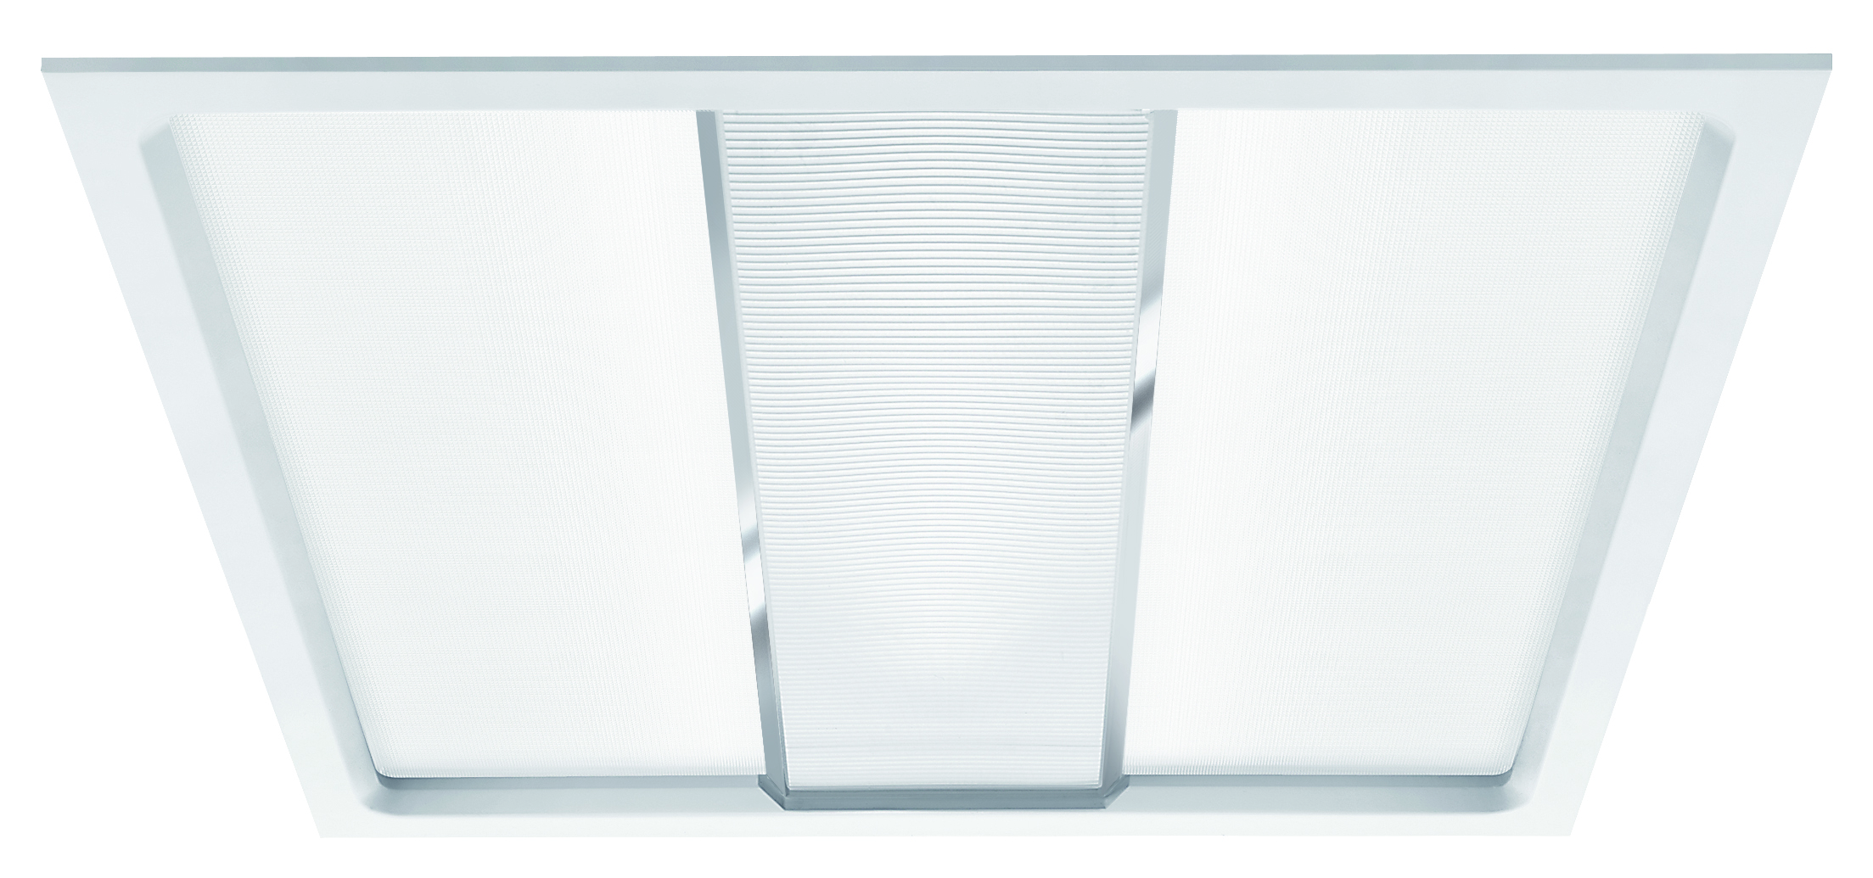
Foto 2: MILD LICHT V zorgt voor een open en heldere ruimtelijke atmosfeer. Dankzij de tunableWhite technologie biedt de armatuur de klant meer flexibiliteit en individualiteit.
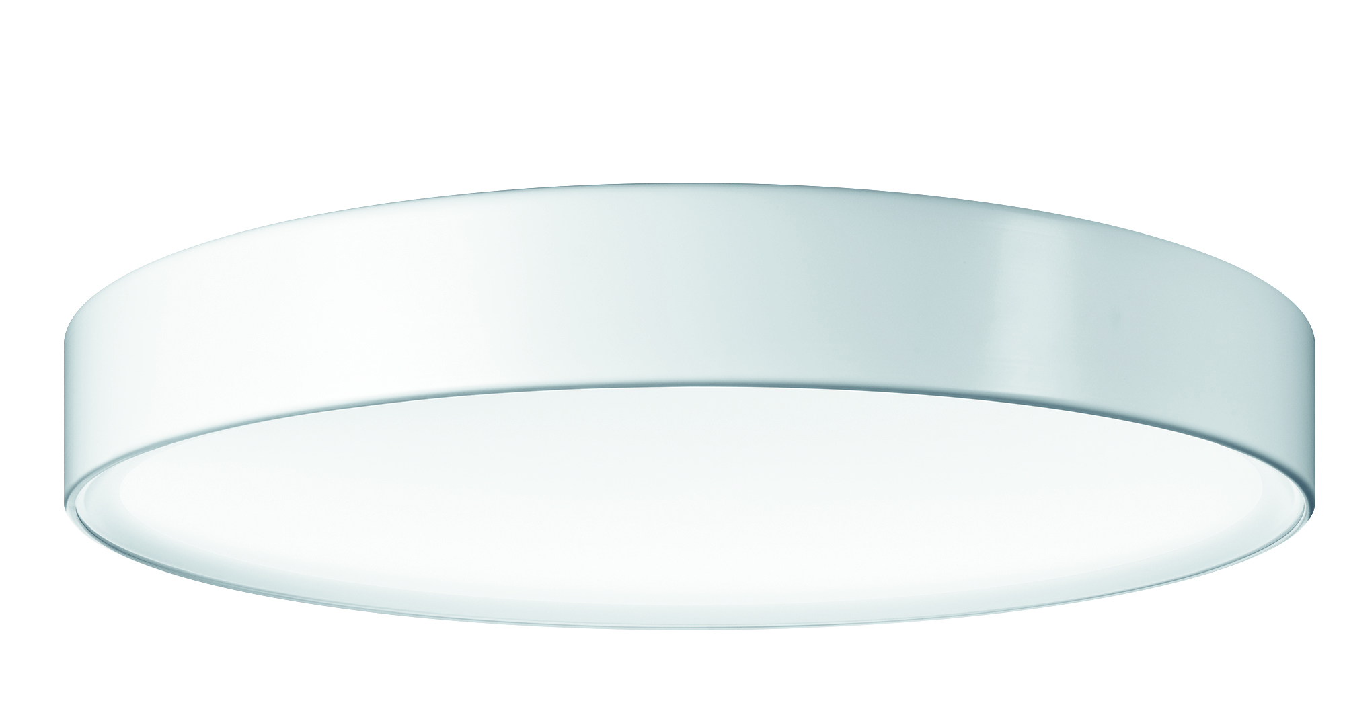
Foto 3: Om de lichtsituatie aan de individuele behoeften van de gebruiker aan te passen, zijn de drie uitvoeringen van ONDARIA nu allemaal met geïntegreerde tunableWhite technologie beschikbaar.

Contactpersoon voor de pers:
Zumtobel Lighting GmbH  Sophie Moser  PR Manager  Schweizer Strasse 30  A-6850 Dornbirn  Phone: +43-5572-390-26527  Tel. +43-664-80892-3074  e-mail: sophie.moser@zumtobelgroup.com  www.zumtobel.com | N.V. Zumtobel Lighting S.A.  Jacques Brouhier  Marketing Manager Benelux  Rijksweg 47  IndustriezonePuurs 442  2870 Puurs  Phone: +32/(0)3/860.93.93  jacques.brouhier@zumtobelgroup.com  www.zumtobel.be  www.zumtobel.nl  www.zumtobel.lu
Verkoop Benelux:
N.V. Zumtobel Lighting S.A.
Rijksweg 47 – Industriezone Puurs Nr. 442
B-2870 Puurs

Tél.: +32 3 860 93 93
Fax : +32 3 886 25 00
info@zumtobel.be
info@zumtobel.lu

www.zumtobel.be
www.zumtobel.nl
www.zumtobel.lu

Over Zumtobel
Zumtobel is de internationaal toonaangevende aanbieder van globale lichtoplossingen die het samenspel van licht en architectuur ‘beleefbaar’ maakt. Als pionier op het vlak van innovatie kan Zumtobel een omvangrijk aanbod van hoogwaardige armaturen en lichtmanagementsystemen voor de professionele gebouwverlichting in de toepassingsdomeinen kantoor, vorming, verkoop, handel, hotel en wellness, gezondheid, kunst en cultuur en industrie aanbieden. Zumtobel is een merk van Zumtobel AG met hoofdzetel in Dornbirn, Vorarlberg (Oostenrijk).
Zumtobel. Het licht.

